
衡阳市蒸湘区2016年政府信息公开年度报告

编制说明：本年度报告根据国、省、市政府信息公开相关法律、法规的规定编制，内容包括：概述，主动公开，回应解读，依申请公开，咨询处理，行政复议、诉讼和申诉，政府信息公开的收费及减免情况，机构建设和经费保障情况，政府信息公开会议和培训情况，主要问题和改进措施，附表十一部分组成。本年度报告中所列数据的统计期限自2016年1月1日起至2016年12月31日止。
概述：推进政府信息公开工作是我区贯彻实施《条例》、《中华人民共和国行政许可法》及《湖南省行政程序》、《湖南省政府服务规定》等有关法律、法规精神，建设“服务政府、责任政府、法治政府及效能政府”的一项重要工作。2016年，我区的政府信息公开工作在深化政府信息公开内容、完善政府信息公开配套工作、加强政府信息公开基础性工作等方面取得了新的进展。
（一）全面部署工作。2016年来，我办在区委、区政府的正确领导下，在市电子政务办的精心指导下，紧紧围绕区委经济工作会议精神和区政府工作报告的要求，围绕区委、区政府及市办下达的各项任务，积极推进网上办事工作，大力实施政府信息公开，不断加快网站与数字蒸湘建设步伐，进一步优化电子政务发展环境，有效地发挥了电子政务在促进政府职能转变和现代化管理中的作用。一年来，全办同志团结拼搏，开拓创新，按照规范管理，高效工作、优质服务的原则，圆满完成了全年任务目标和领导交办的各项工作。
(二) 加强舆论宣传。2016年，蒸湘区党政门户网站及时追踪报道区内重大事件与活动，进行专题栏目宣传，开辟了两会报道等专题栏目，积极发挥门户网站的对外宣传作用。

2015年区两会专题

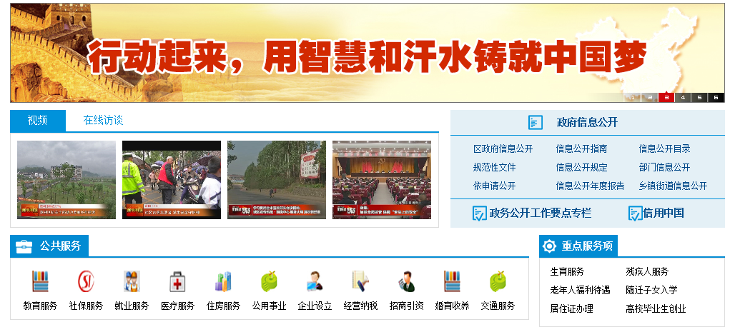
网站宣传通栏

（三）开展学习培训。为加快蒸湘区网上政务服务和电子监察系统规范有序，高效运行，我办牵头组织了一次网上政务服务和电子监察系统培训，来自全区17个具有行政许可和服务事项单位的政务服务事项办理人员和监察局、政务中心工作人员参加了培训，并在技术人员的指导下进行了上机操作。
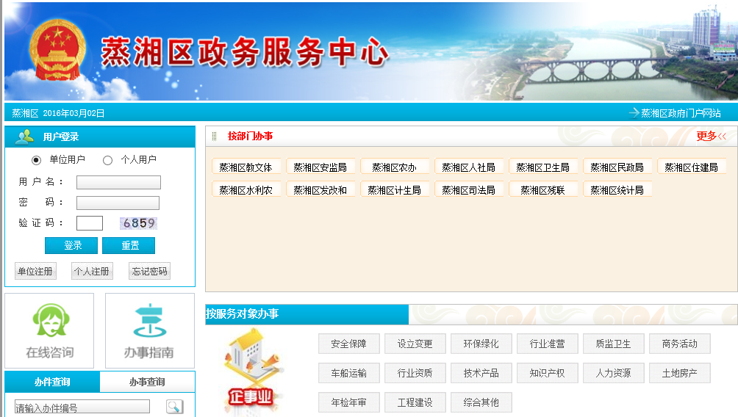
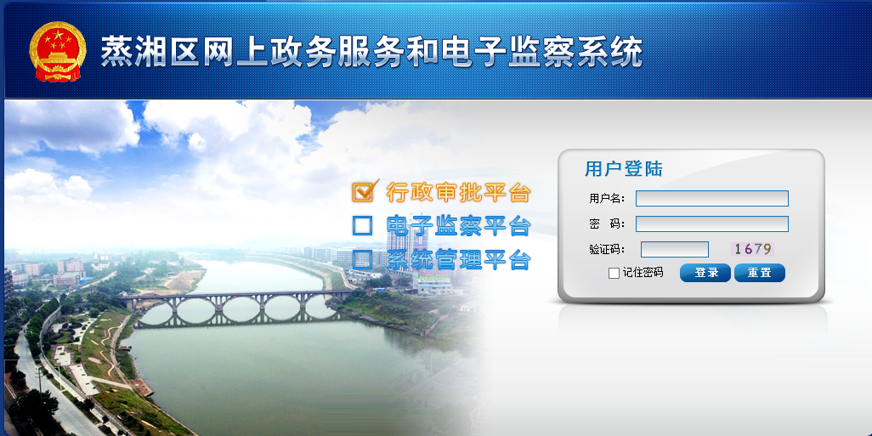
蒸湘区网上政务服务和电子监察系统平台

（四）编制政府信息公开目录和指南。对全区行政许可与行政审批事项进行了全面梳理，共梳理17个单位149项行政许可事项、67个服务类事项。并通过网上政务服务和电子监察系统，对全区的行政许可、非行政许可和服务类事项实现政务服务事项“一站式服务、一窗式受理、一次性告知、一条龙审批、一单式收费”和“实时监察、预警纠错、信息服务、绩效考核”，规范政务服务事项办理。办事依据、条件、要求、期限、流程和结果纳入政府信息公开目录，编制政府服务项目目录和办事指南，通过蒸湘区党政门户网站向社会公开。
17个单位
149项行政许可项目
67个服务类项目
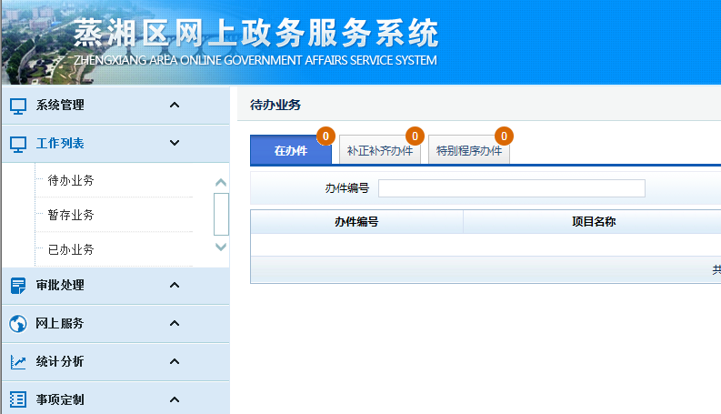

（五）建立政府信息公开配套制度。为迎接年底全省政府网站绩效考核，根据考核指标要求，又重新调整相关栏目，整合了政务公开、公共服务、政策法规、互动交流等栏目，使政府服务更人性化，服务更专业化，信息查询更方便快捷。
为充分发挥政府网站信息报道主渠道作用，增强政府与公众交流、扩大公众知情权和参与权、展示政府执政为民和亲民爱民形象，网站充分利用网络媒体传播快、范围广、内容多等特点，围绕区委、区政府的中心工作和热点问题，开辟了“2016年两会专题”“事业单位法人年度报告书”“两学一做”等专题专栏。每天更新充实政务信息，准确及时地把党和政府的声音、身影反映出去，把蒸湘经济社会建设成果反映出去，做到网上有文有图，尽量美文美图，全年发布各类信息、资讯、图片等4100余条。
（六）建立“政府信息公开直报系统”。根据省市要求对政府信息公开直报系统进行了升级、更新并举办了培训。
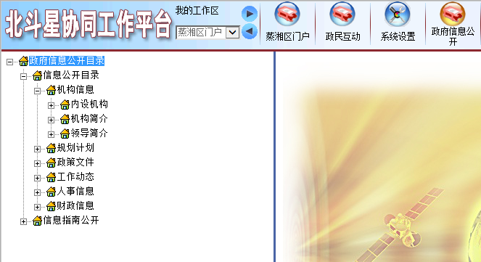
（七）建立依申请公开系统并及时答复。2016年度共收到依申请公开0例。
（八）开通12345政府服务热线系统并及时处理答复。

二、主动公开政府信息情况
（一） 公开内容情况。及时向上报送公开内容和动态信息。截至2016年12月31日，通过衡阳市党政门户网站“政府信息公开直报系统”共报送信息2149条，区本级门户网报送信息4100条，市、区两级信息报送数量均超过市考核要求。公开内容及时、全面。
“政府信息公开直报系统”共报送信息比去年增长9.6%，增加338条。
区本级门户网报送信息比去年增长20.6%，增加845条。

（二）公开形式
本着为民服务、方便办事的原则，我区根据实际，除在区政府门户网站和各部门网站上公布政府信息外，还通过政府公报等形式定时发布政府信息。为打造开放型政府，推进政民良性互动、强化政民沟通，积极利用微博微信等新媒体形式，开通了“中国蒸湘”微信帐号，每天推送3—5条资讯，让市民第一时间知晓蒸湘区的重大政务活动、民生、新闻资讯等方面的公共信息服务，对外展示了蒸湘区的良好形象。全年微信公开发布362条，微平台关注人数新增近1500余人。
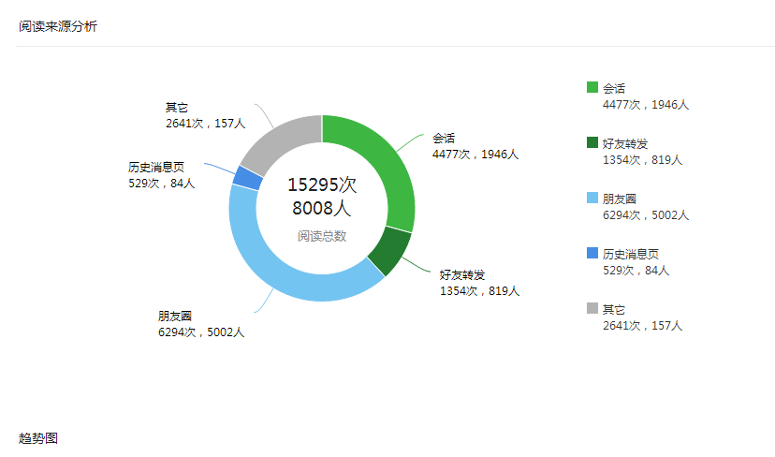
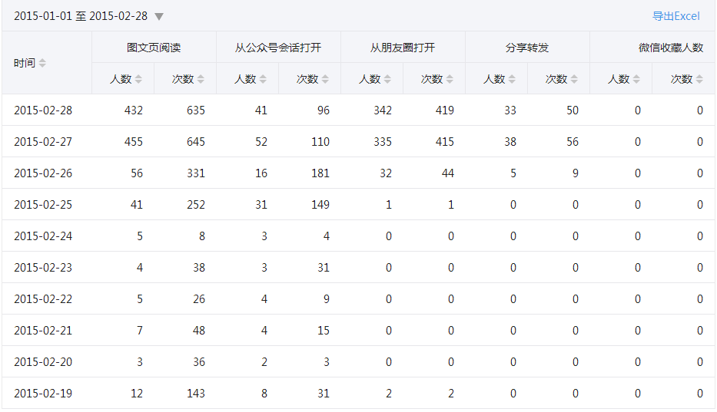
中国蒸湘微信公众号阅读分享情况

三、回应解读情况
2016年，我区通举办在线访谈、网民信箱留言等不同方式，共回应公众关注热点或重大舆情130次。
四、依申请公开政府信息情况
申请情况。2016年度共收到0例依申请公开申请。
五、咨询处理情况。区政府共接受公众有关信息公开咨询0起，网上直接办理0起，电话答复0起。
六、复议、诉讼和申诉情况。本年度我办未接收到有关政府信息公开事务的行政复议申请、行政诉讼和行政申诉。
七、政府信息公开的收费及减免情况。本年度我办未发生依申请公开政府信息收费、减免情况。
八、机构建设和经费保障情况
(一)区政府信息公开办公室共有专职工作人员2人；
(二)2016年政府信息公开工作经费1万元；
九、政府信息公开会议和培训情况
我区不定期举办了政府信息公开工作培训班，分别就如何做好政府信息公开工作进行讲座。经过培训，各部门办公室主任和负责信息公开的工作人员对信息公开工作的重要性有了充分的认识，掌握了编制信息公开目录的工作方法。
十、主要问题和改进措施
（一）主要问题
- 对政府信息公开工作的认识有待进一步加强。部分单位尚未认识到政府信息公开对于依法行政的促进作用，推进政府信息公开工作的力度不一。
- 政府信息公开欠规范。一些单位、部门主动公开信息不及时，主动公开条数不够，主动公开的政府信息与公众的需求还存在一些距离。且信息公开资料尚待进一步规范、完善。
- 长效工作机制建设需要完善。《政府信息公开目录》和《政府信息公开指南》内容表象化，细化不够，实质性内容不多，在更新维护、监督约束等方面的工作机制尚不健全。
- 人员队伍建设有待加强。大部分政府信息公开单位没有专职人员负责，一定程度影响了工作质量；有些人员因工作任务较多，未能及时收集整理材料，致使单位政府信息公开工作停滞。
（二）改进措施
1、加大信息公开力度，拓宽信息公开渠道，为公众提供更加及时准确方便快捷的服务。不断拓展主动公开的信息内容，逐步扩大公开信息的覆盖面，推动政府网站群的建设，充分发挥网站作为政府信息公开“第一平台”的作用，强化在线服务，提升服务水平。
2、抓好依申请公开工作，不断提高民众满意度。进一步完善协调会商制度，出台相关政策固化流程，对一些民众较关心、回复难度大的申请，要集中研究、分析，协调各方关系，形成整体合力，力求稳妥处理。
3、继续加强培训，提高工作人员的业务能力。针对各单位信息公开人员变动快，政府信息公开申请的办理难度日益增大等问题，我区将继续加强培训力度，邀请省市政府信息公开方面的专家答疑解惑、解读政策，提高工作人员对政策的理解水平和具体办事能力，确保我区政府信息公开工作规范有序开展。

十一、附表
统 计 指 标 | 单位 | 统计数
一、主动公开情况 | ——
（一）主动公开政府信息数  （不同渠道和方式公开相同信息计1条） | 条 | 7109
其中：主动公开规范性文件数 | 条 | 13
制发规范性文件总数 | 件 | 13
（二）通过不同渠道和方式公开政府信息的情况 | ——
1.政府公报公开政府信息数 | 条
2.政府网站公开政府信息数 | 条 | 6219
3.政务微博公开政府信息数 | 条 | 0
4.政务微信公开政府信息数 | 条 | 890
5.其他方式公开政府信息数 | 条
二、回应解读情况 | ——
（一）回应公众关注热点或重大舆情数  （不同方式回应同一热点或舆情计1次） | 次 | 130
（二）通过不同渠道和方式回应解读的情况 | ——
1.参加或举办新闻发布会总次数 | 次 | 0
其中：主要负责同志参加新闻发布会次数 | 次 | 0
2.政府网站在线访谈次数 | 次 | 0
其中：主要负责同志参加政府网站在线访谈次数 | 次 | 0
3.政策解读稿件发布数 | 篇 | 0
4.微博微信回应事件数 | 次 | 0
5.其他方式回应事件数 | 次 | 0
三、依申请公开情况 | ——
（一）收到申请数 | 件 | 0
1.当面申请数 | 件 | 0
2.传真申请数 | 件 | 0
3.网络申请数 | 件 | 0
4.信函申请数 | 件 | 0
（二）申请办结数 | 件 | 0
1.按时办结数 | 件 | 0
2.延期办结数 | 件 | 0
（三）申请答复数 | 件 | 0
1.属于已主动公开范围数 | 件 | 0
2.同意公开答复数 | 件 | 0
3.同意部分公开答复数 | 件 | 0
4.不同意公开答复数 | 件 | 0
其中：涉及国家秘密 | 件 | 0
涉及商业秘密 | 件 | 0
涉及个人隐私 | 件 | 0
危及国家安全、公共安全、经济安全和社会稳定 | 件 | 0
不是《条例》所指政府信息 | 件 | 0
法律法规规定的其他情形 | 件 | 0
5.不属于本行政机关公开数 | 件 | 0
6.申请信息不存在数 | 件 | 0
7.告知作出更改补充数 | 件 | 0
8.告知通过其他途径办理数 | 件 | 0
四、行政复议数量 | 件 | 0
（一）维持具体行政行为数 | 件 | 0
（二）被依法纠错数 | 件 | 0
（三）其他情形数 | 件 | 0
五、行政诉讼数量 | 件 | 0
（一）维持具体行政行为或者驳回原告诉讼请求数 | 件 | 0
（二）被依法纠错数 | 件 | 0
（三）其他情形数 | 件 | 0
六、举报投诉数量 | 件 | 0
七、依申请公开信息收取的费用 | 万元 | 0
八、机构建设和保障经费情况 | ——
（一）政府信息公开工作专门机构数 | 个 | 1
（二）设置政府信息公开查阅点数 | 个 | 1
（三）从事政府信息公开工作人员数 | 人 | 8
1.专职人员数（不包括政府公报及政府网站工作人员数） | 人 | 0
2.兼职人员数 | 人 | 2
（四）政府信息公开专项经费（不包括用于政府公报编辑管理及政府网站建设维护等方面的经费） | 万元 | 1
九、政府信息公开会议和培训情况 | ——
（一）召开政府信息公开工作会议或专题会议数 | 次 | 1
（二）举办各类培训班数 | 次 | 1
（三）接受培训人员数 | 人次 | 66

